 | LEMBAR KERJA PRAKTIKUM  ALGORITMA DAN PEMROGRAMAN II  T.A. Genap 2025/2026 | Nilai | Paraf Dosen

- Identitas
Topik : Scope dan Multi-parameter function in python
Kelas : 2INF C
Nama : Robbi Hamdi
Tanggal Pengerjaan : 9 May

- Tujuan
- Mahasiswa Mampu memahami konsep variable local dan global pada python serta mengerti konsep rekursif
- Instruksi Pengerjaan
- Cobalah semua script python yang ada pada modul materi.
- Copy-paste script python pada box Code.
- SS Output dimulai dari path tempat file.py disimpan. Contoh:

- Hasil Pengerjaan
- Variable local: variable yang berada di dalam fungsi
Code:
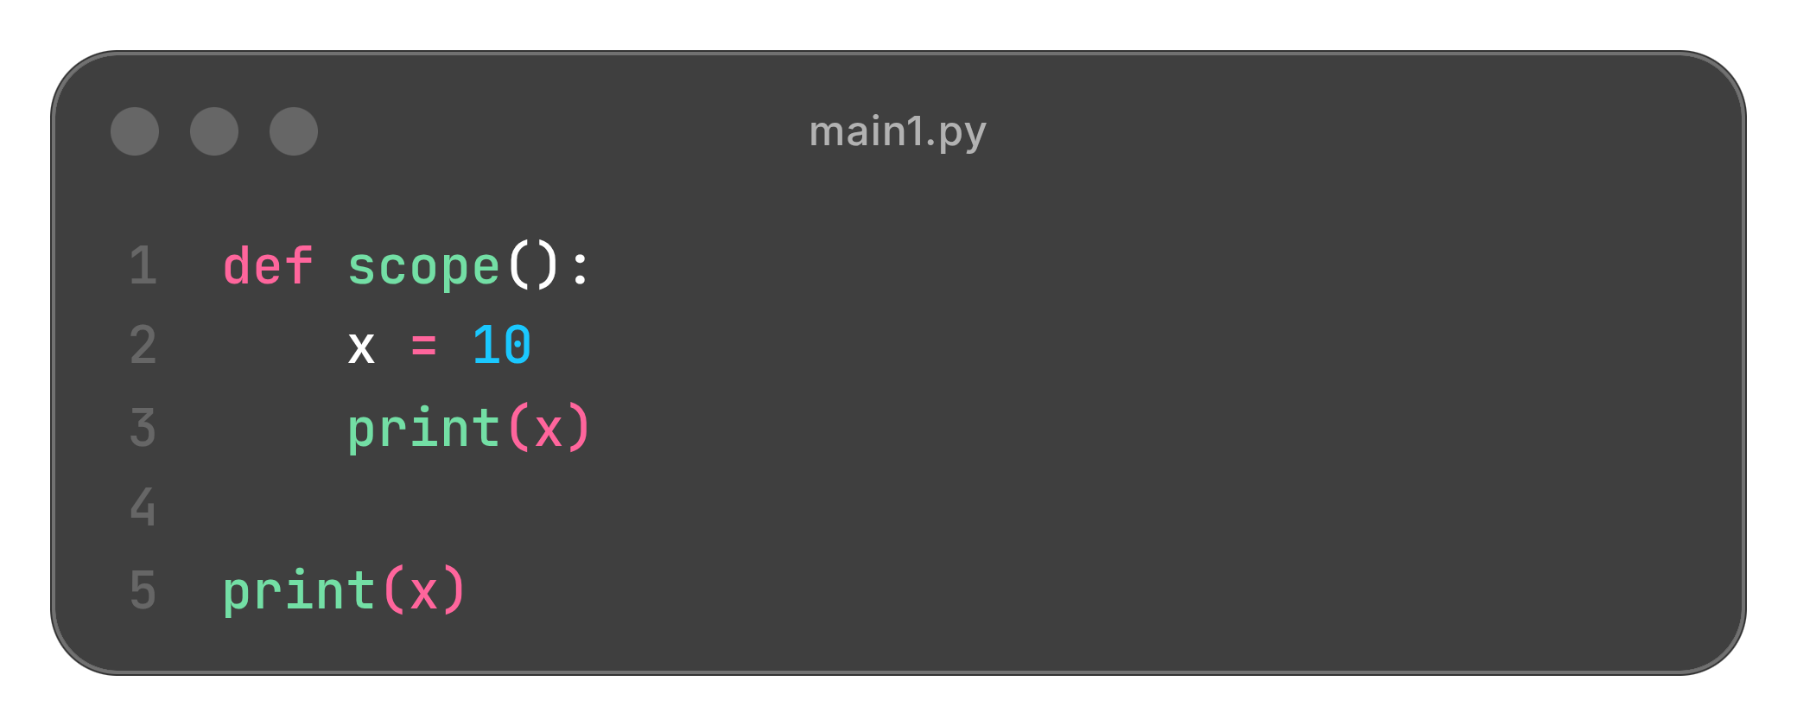
Output:
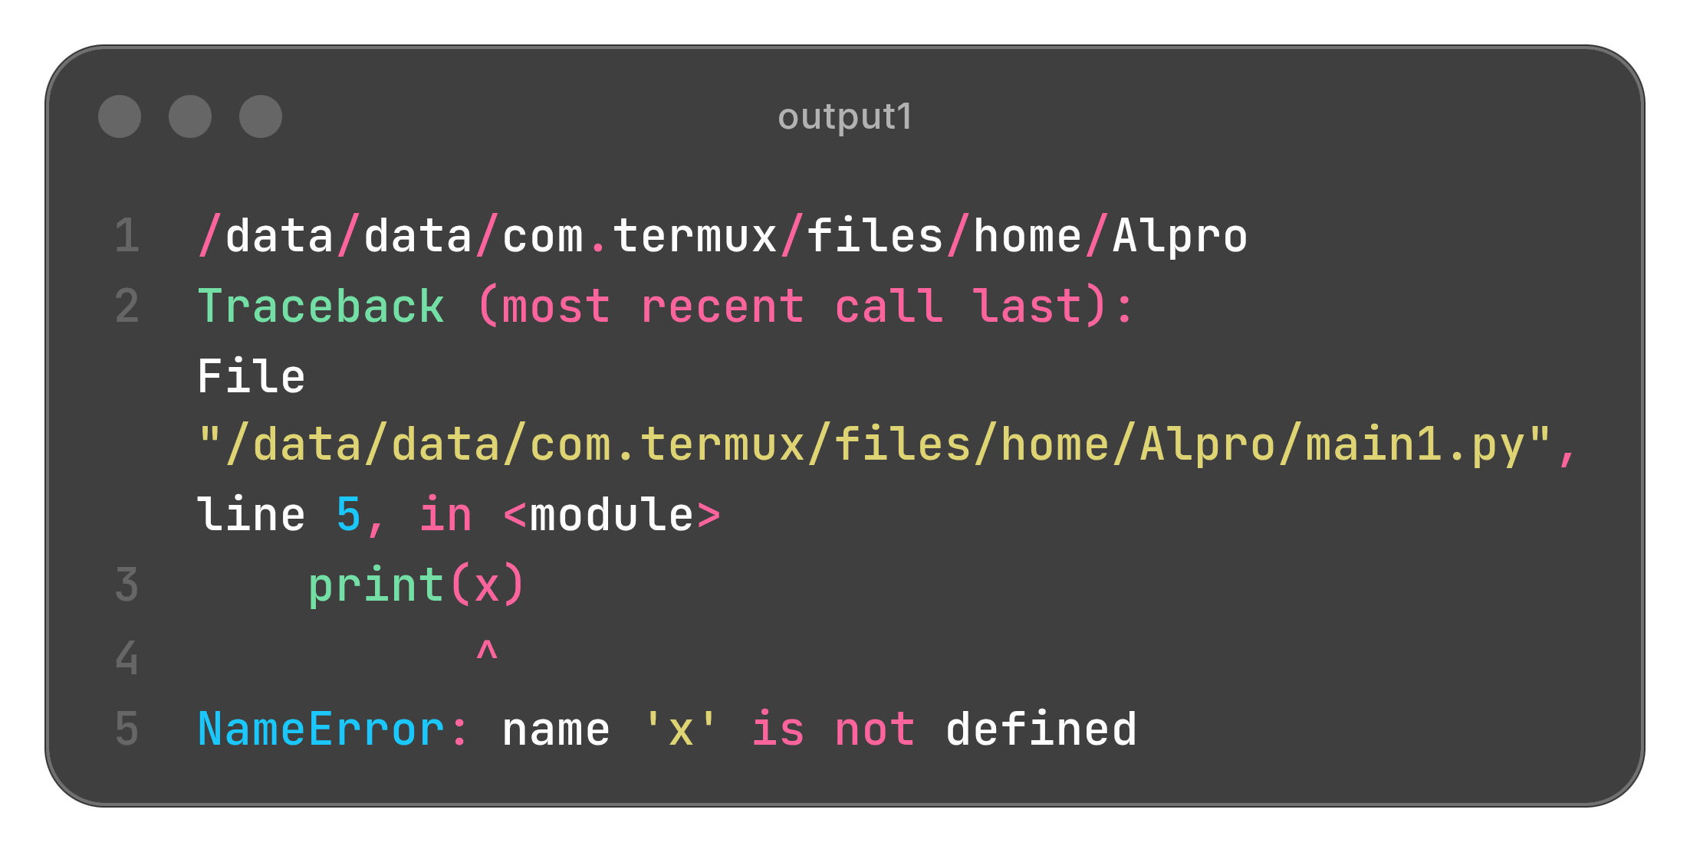
Jelaskan:
Variable di dalam fungsi tidak dapat di akses karena lingkupnya hanya di dalam fungsi

- Variable di luar fungsi -1
Code:
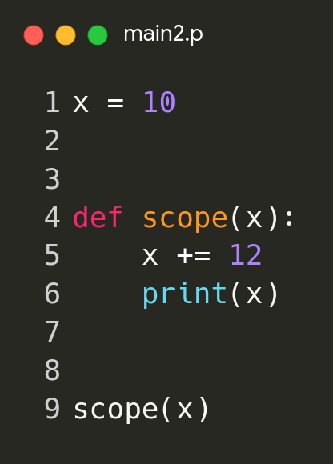
Output:
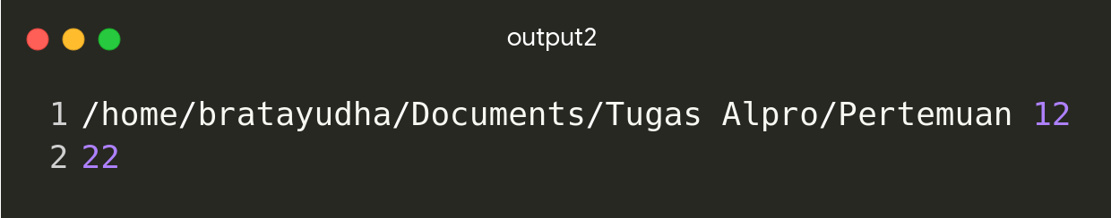
Jelaskan:
Kita bisa memanggila vaiable di luar fungsi menggunakan parameter

- Variable di luar fungsi -2
Code:
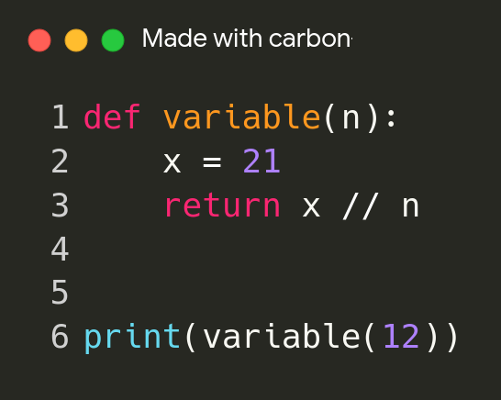
Output:
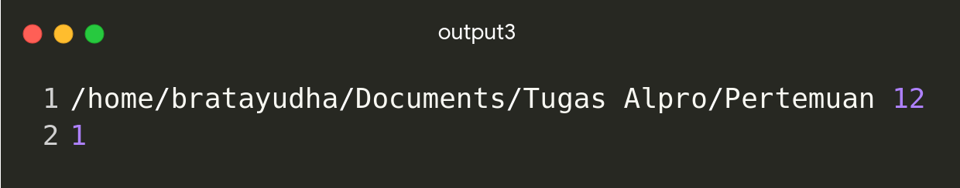
Jelaskan:
Kita juga bisa melakukan operasi didalam fungsi dengan variable yang di luar fungsi

- Variable global dengan keyword ‘global’
Code:
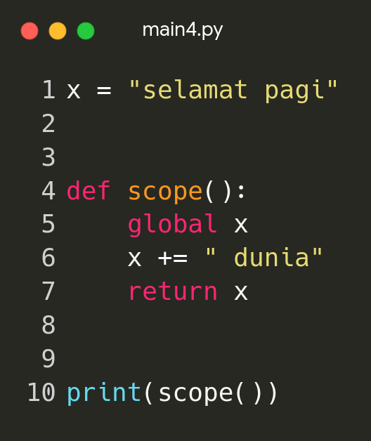
Output:
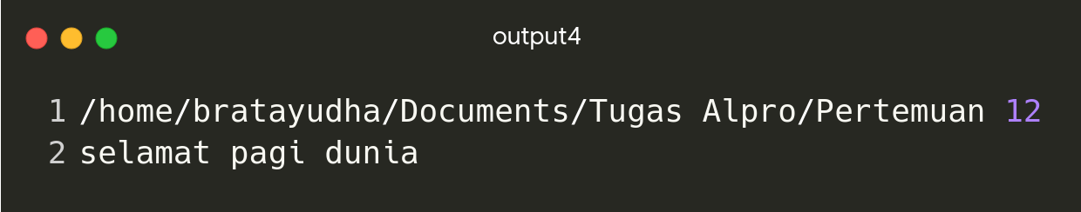
Jelaskan:
Kita bisa memanggila variable di dalam fungsi tanpa parameter dengan keywoard global

- Kuis IMT
Code:
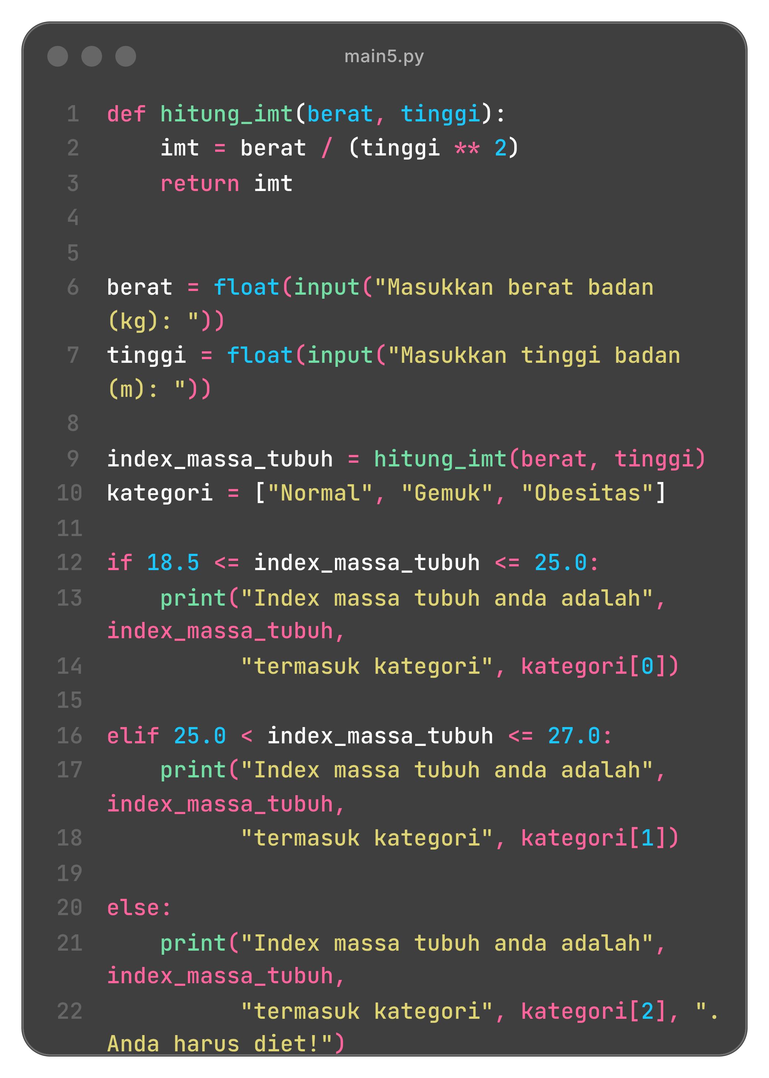
Output:
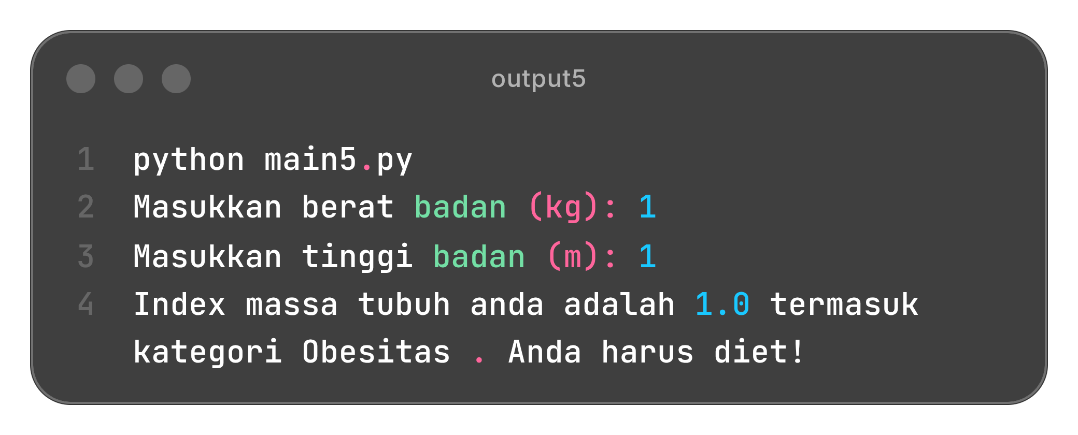
Jelaskan:
Program ini digunakan untuk menghitung Indeks Massa Tubuh (IMT/BMI) berdasarkan berat badan dan tinggi badan yang dimasukkan pengguna. Setelah nilai IMT dihitung, program mengecek hasilnya lalu mengelompokkannya ke dalam kategori seperti Normal, Gemuk, atau Obesitas sesuai rentang nilainya. Jika IMT berada di rentang normal, program menampilkan bahwa berat badan ideal. Jika lebih tinggi, program akan menampilkan kategori yang sesuai, dan pada kategori obesitas program juga memberi peringatan untuk menjaga pola hidup. Singkatnya, ini program sederhana untuk mengecek apakah berat badan seseorang masih ideal atau perlu perhatian lebih

- Fungsi segitiga -1
Code:
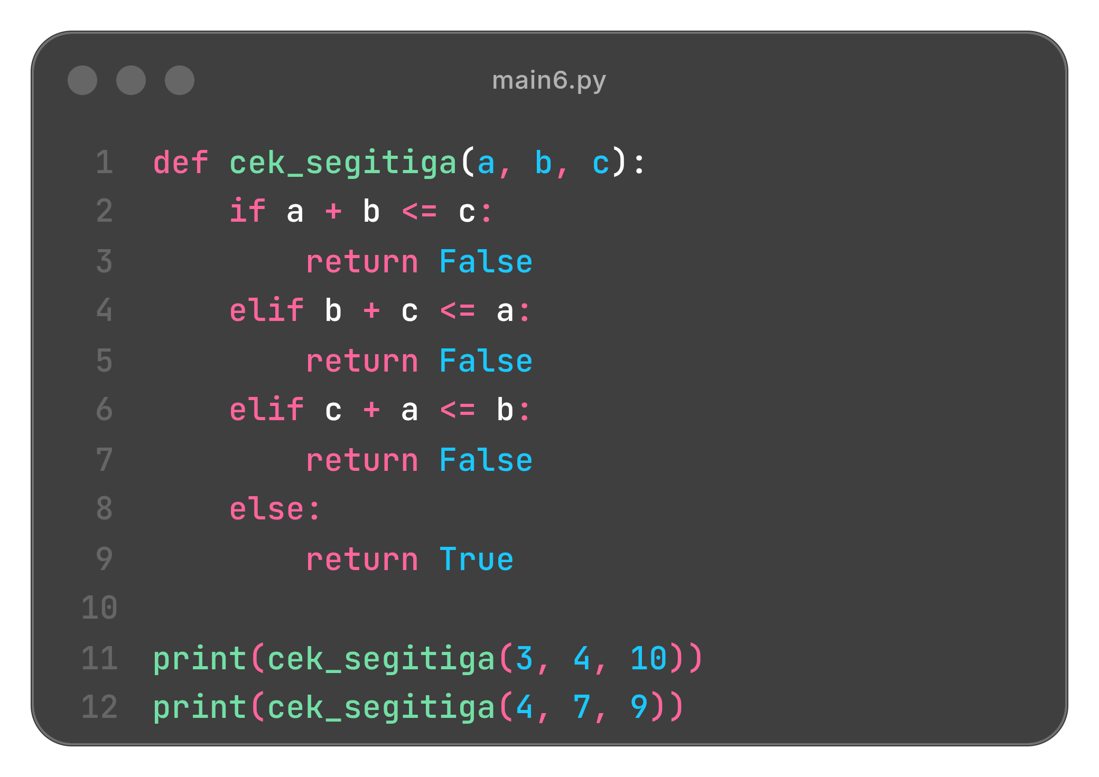
Output:
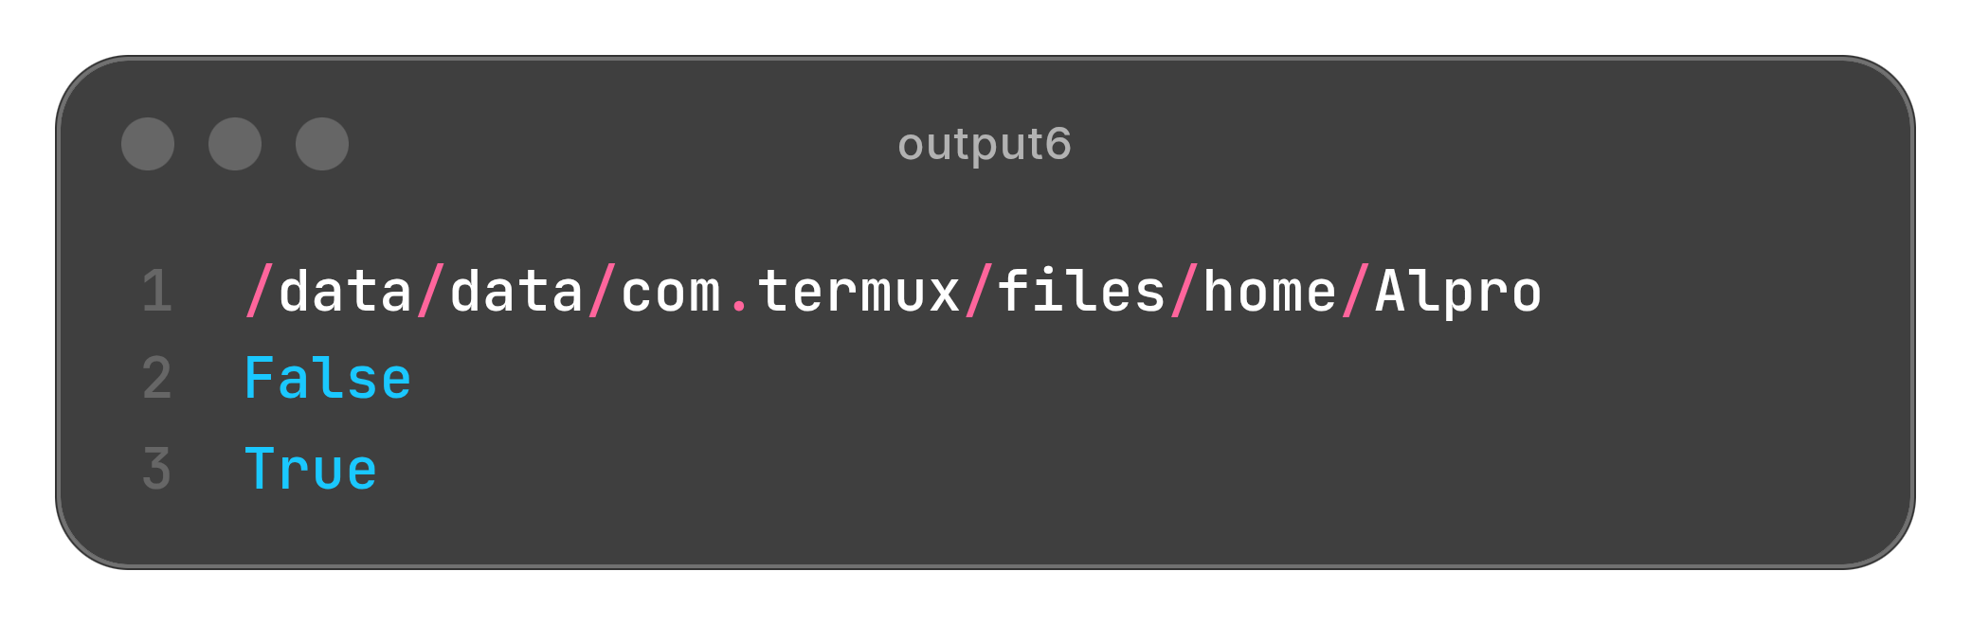
Jelaskan:
fungsi ini untuk mengecek ketaksamaan segitiga (triangle inequality). Intinya, fungsi ini memvalidasi apakah tiga panjang sisi yang diberikan bisa membentuk sebuah segitiga yang sah atau tidak.

- Fungsi segitiga -2
Code:
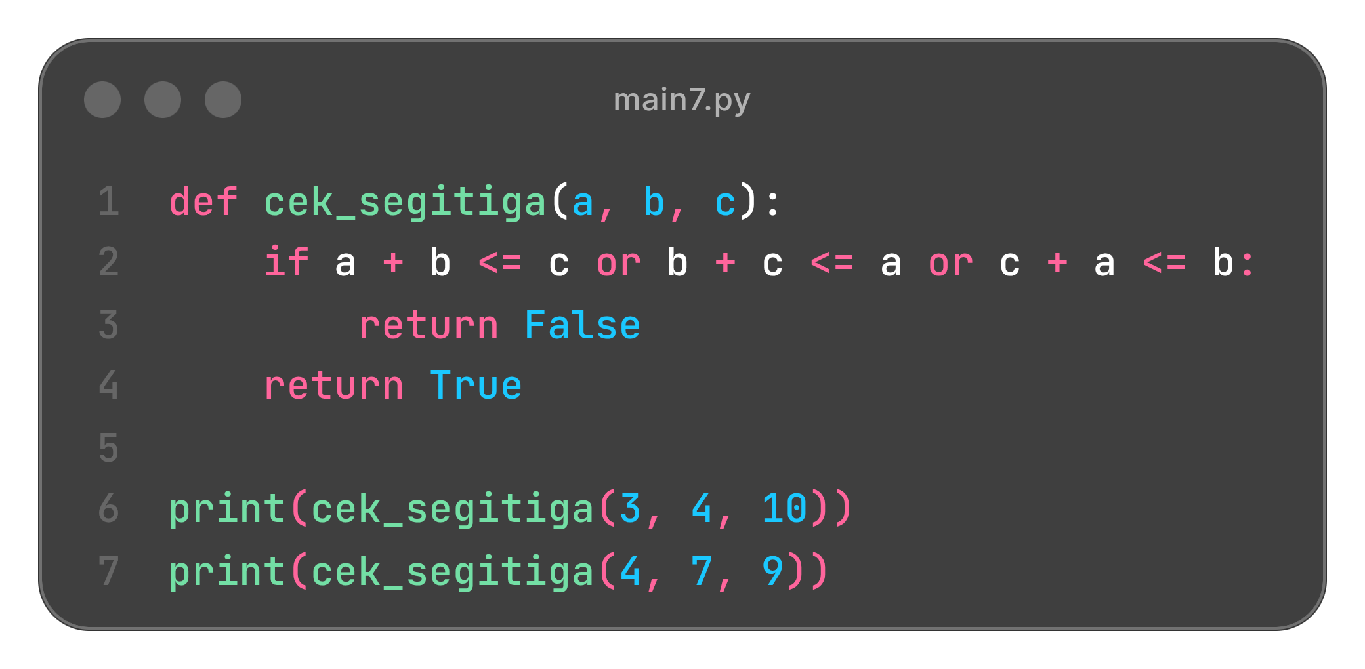
Output:
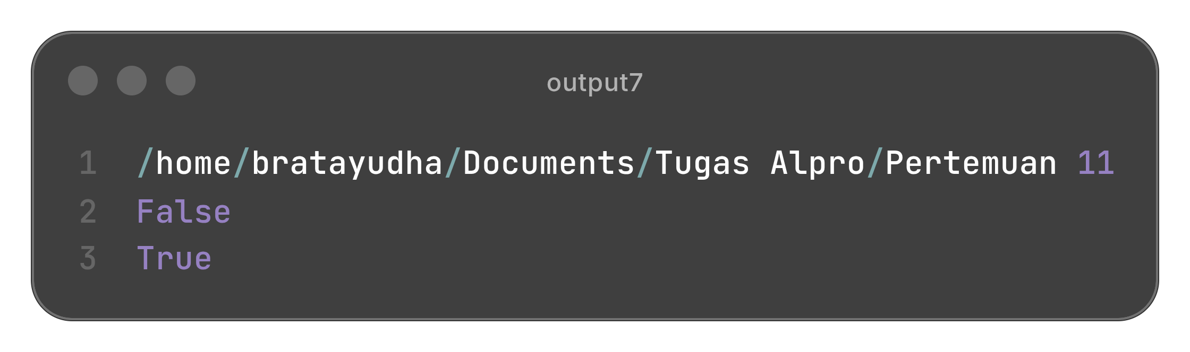
Jelaskan:
Kode ini membuat fungsi cek_segitiga(a, b, c) untuk mengecek apakah tiga angka bisa menjadi sisi segitiga. Program memeriksa aturan dasar segitiga, yaitu jumlah dua sisi harus lebih besar dari sisi ketiga. Jika ada satu kondisi yang gagal (a+b <= c, b+c <= a, atau c+a <= b), fungsi mengembalikan False yang berarti tidak bisa membentuk segitiga. Jika semua syarat terpenuhi, fungsi mengembalikan True. Pada contoh, cek_segitiga(3,4,10) menghasilkan False karena 3+4 lebih kecil dari 10, sedangkan cek_segitiga(4,7,9) menghasilkan True karena memenuhi semua syarat.

- Fungsi segitiga -3
Code:
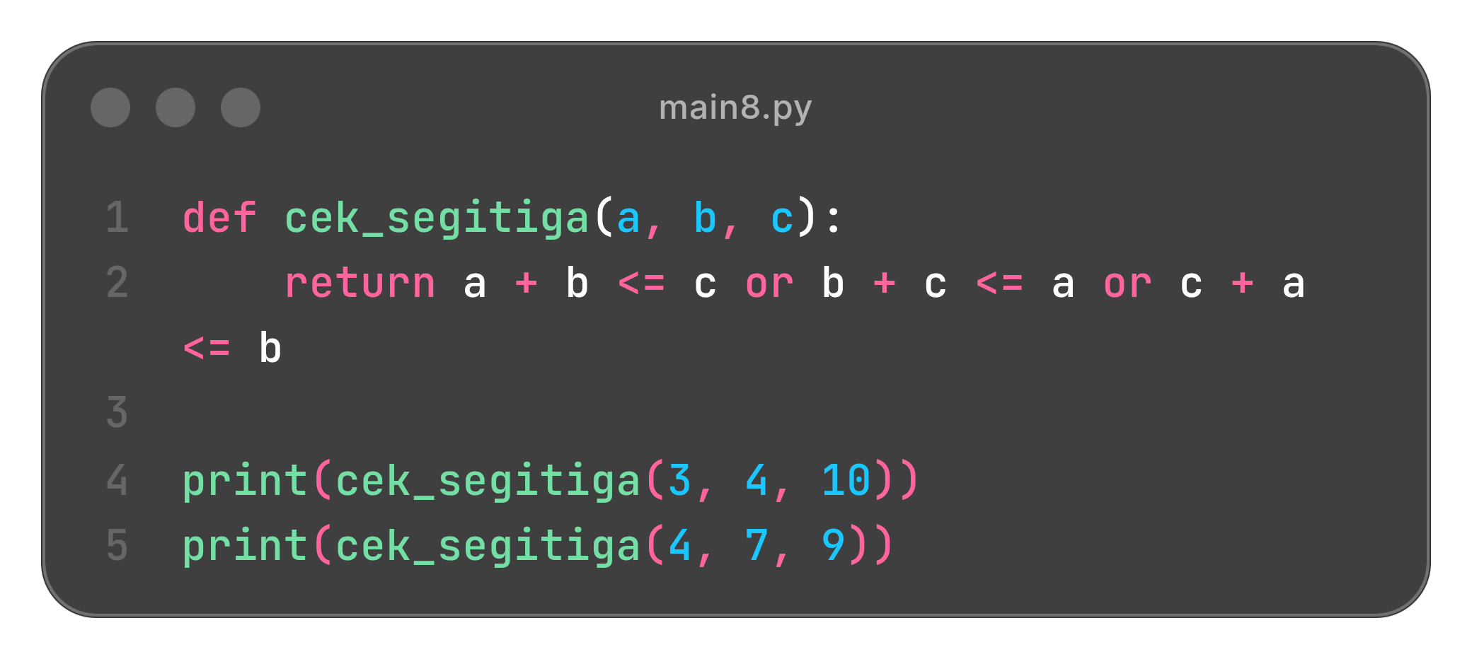
Output:
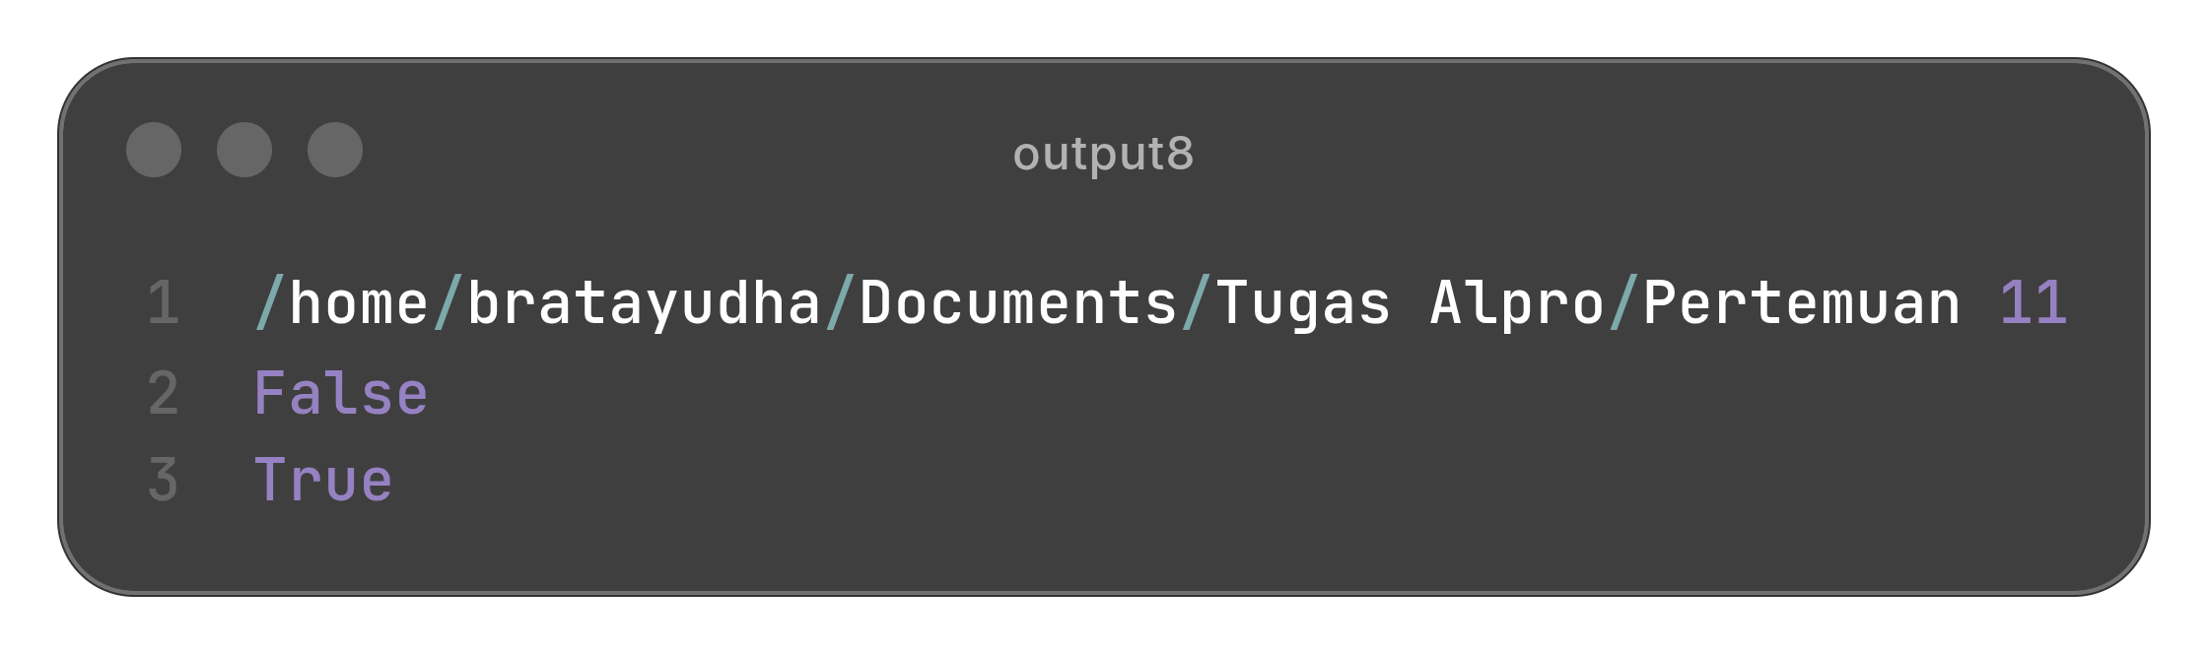
Jelaskan:
Penjelasan:
- Bagian dalam kurung mengecek apakah ada syarat segitiga yang gagal
- not membalik hasilnya

- Kuis faktorial
Code:
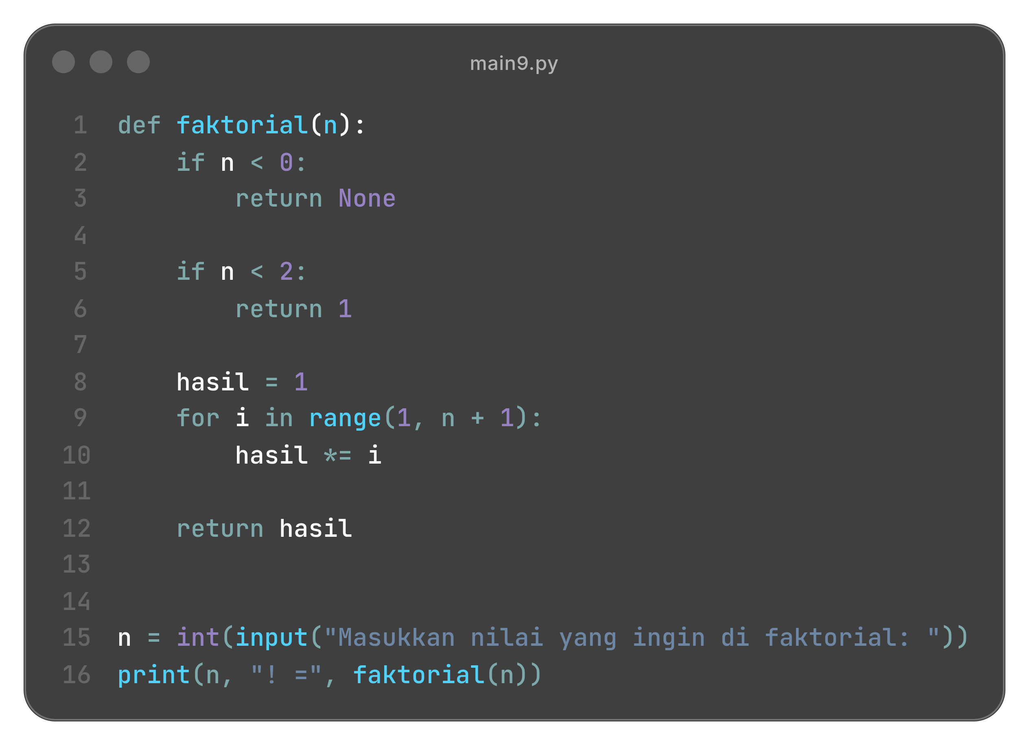
Output:
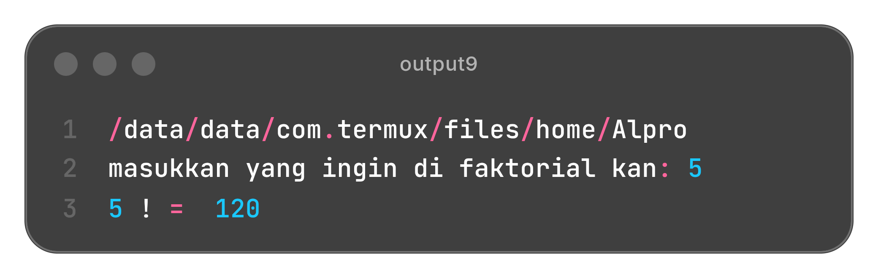
Jelaskan:
fungsi faktorial(n) menghitung hasil perkalian semua bilangan dari 1 sampai n. Jika n negatif, program mengembalikan None karena faktorial negatif tidak ada. Jika n adalah 0 atau 1, hasilnya langsung 1. Kalau lebih dari itu, program memakai perulangan for untuk mengalikan angka satu per satu dan menyimpan hasilnya di variabel hasil.

- Kuis Fibonacci
Code:
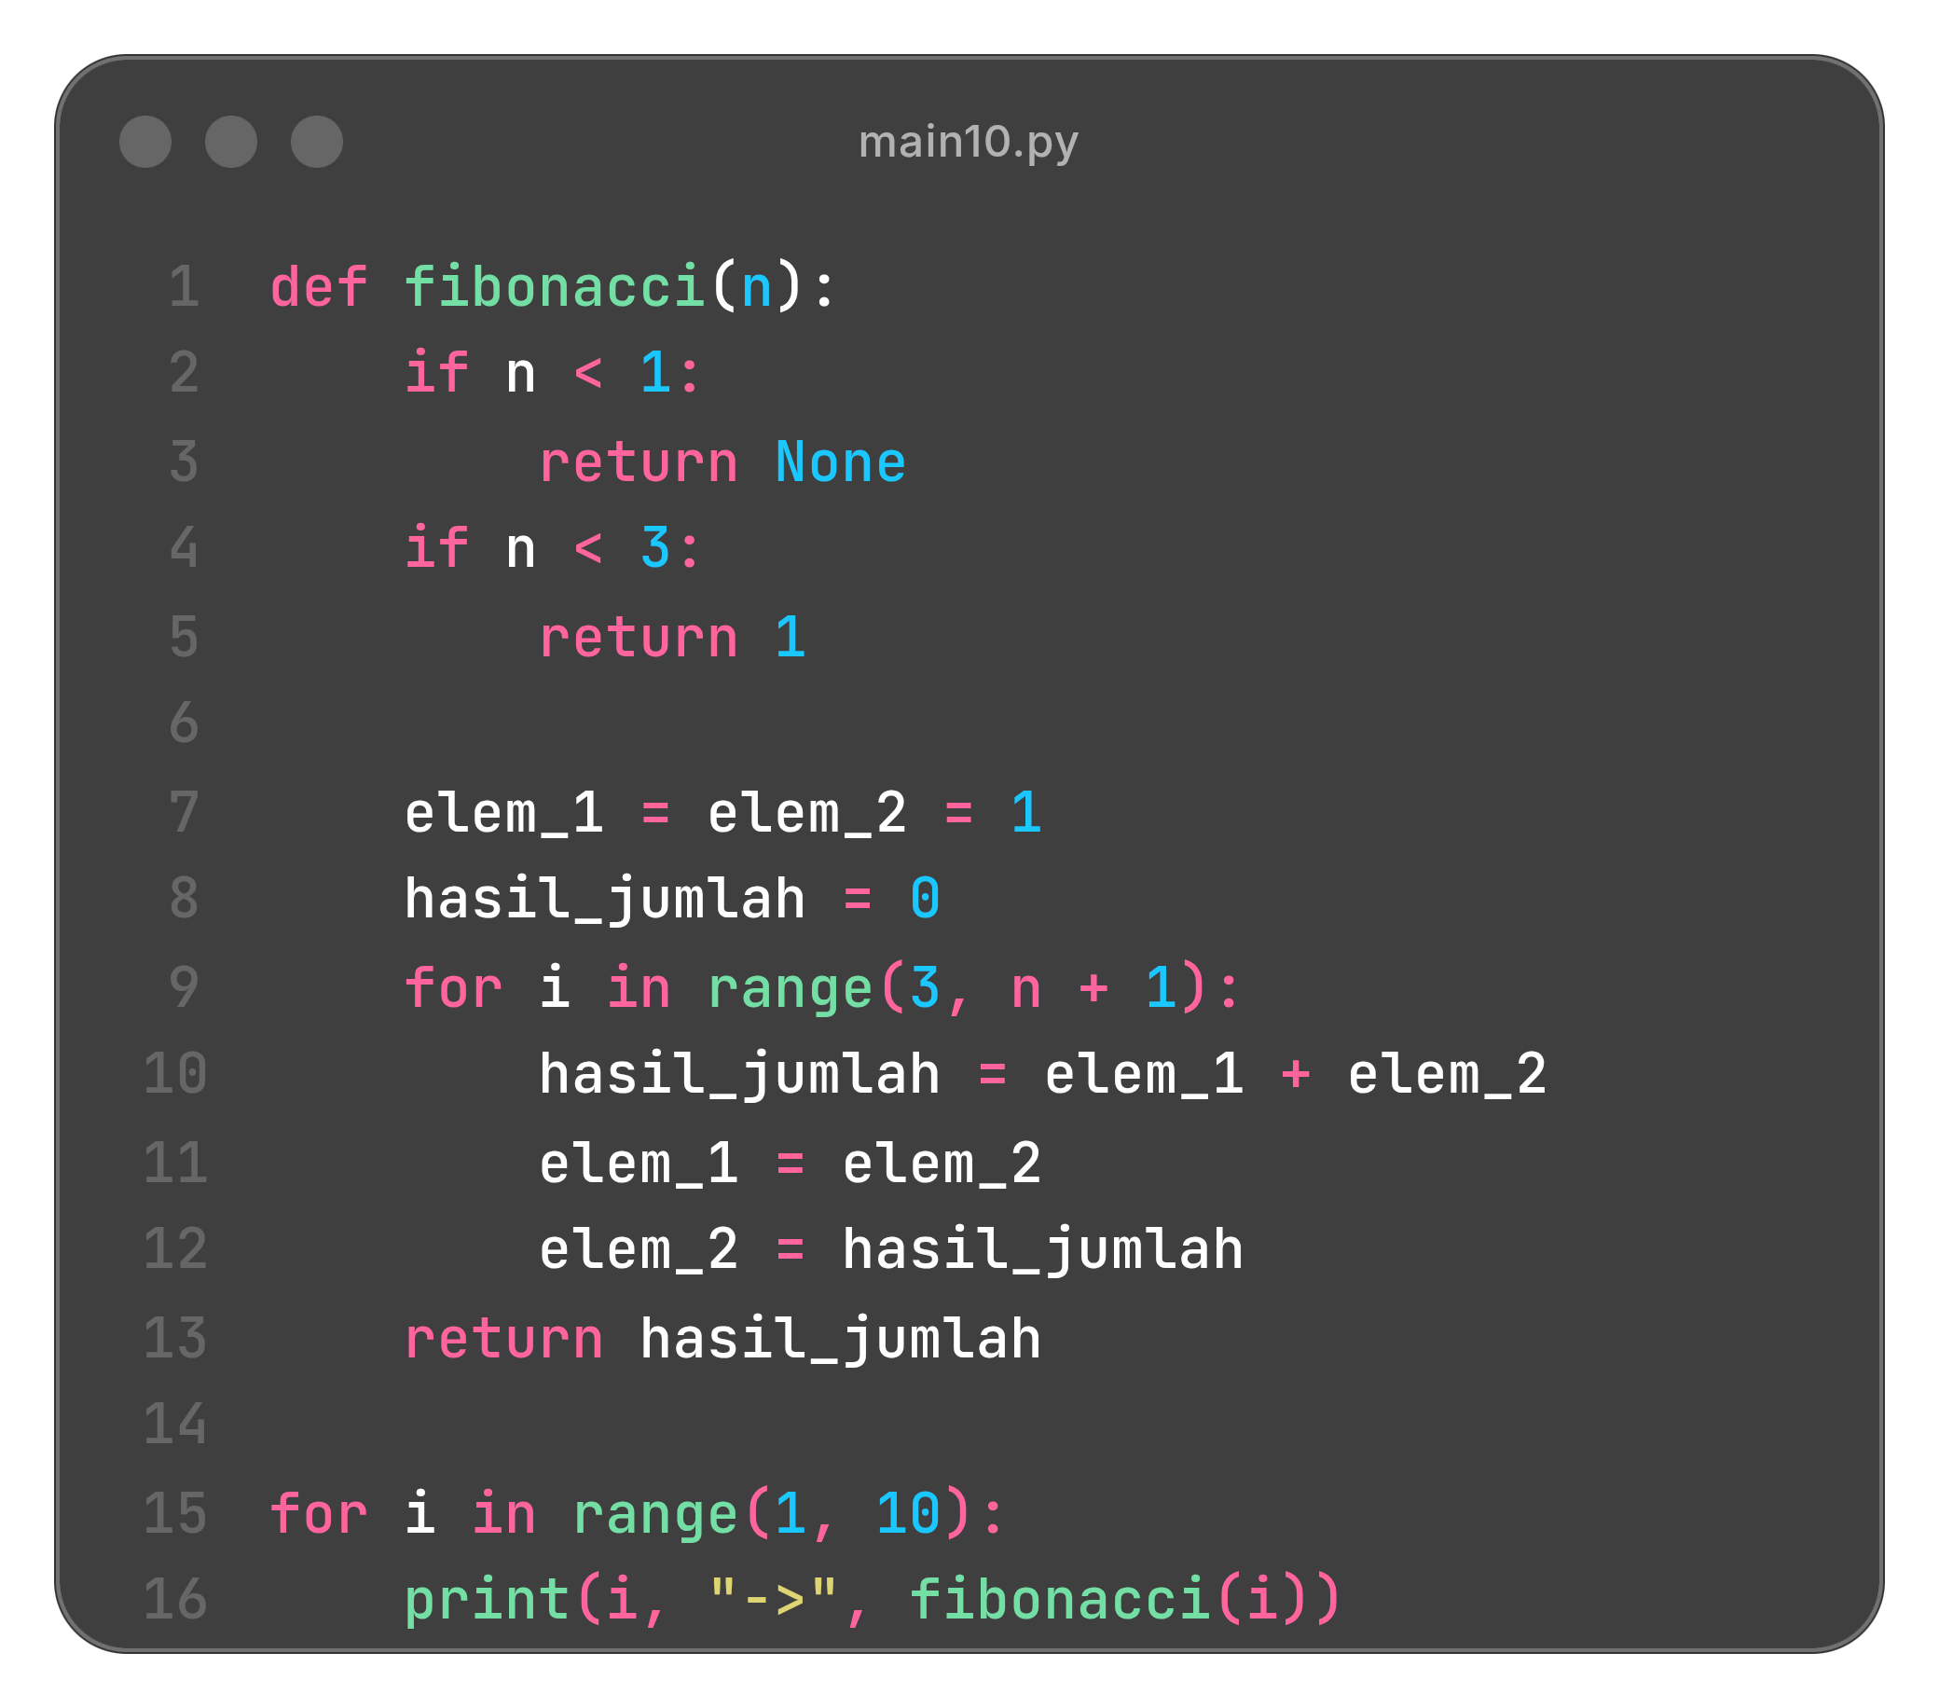
Output:
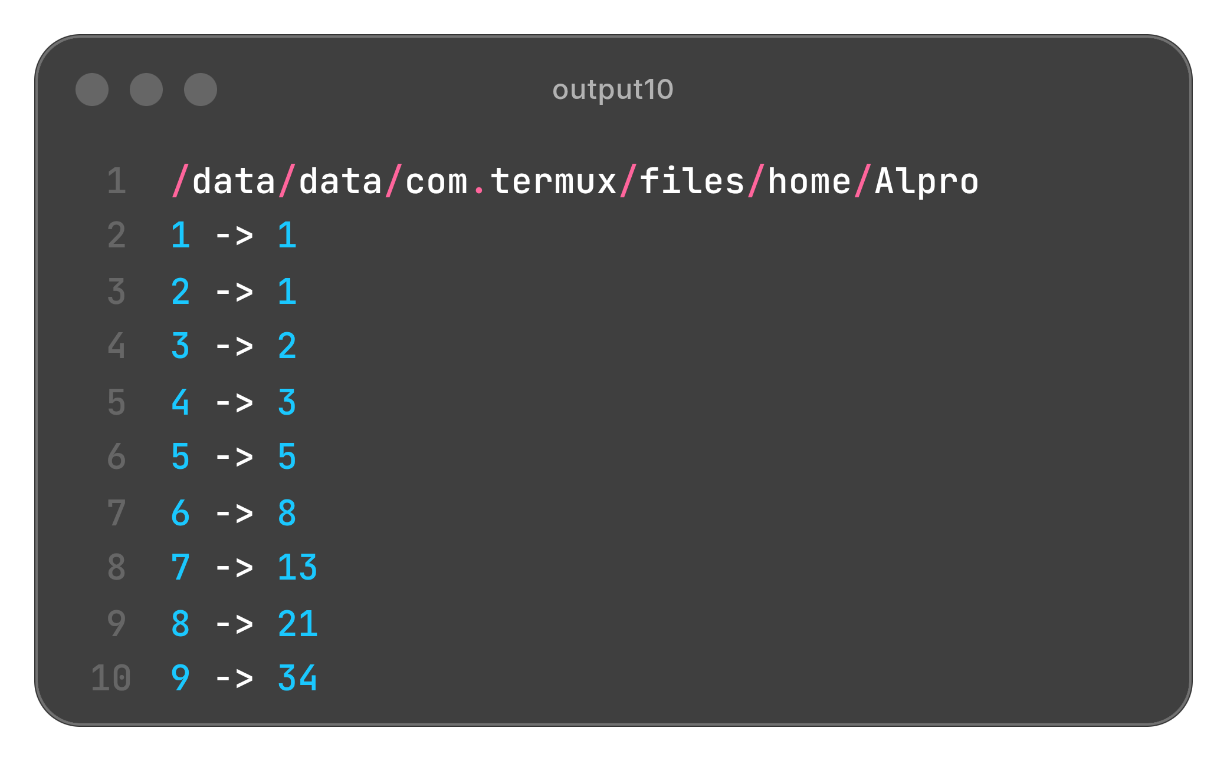
Jelaskan:
Program ini digunakan untuk menghitung bilangan Fibonacci pada urutan tertentu. Pertama, program mengecek apakah input valid. Jika input 1 atau 2, hasilnya langsung 1 karena itu nilai awal deret Fibonacci. Jika lebih besar, program menggunakan perulangan untuk menjumlahkan dua bilangan sebelumnya secara terus-menerus sampai mendapatkan hasil pada urutan yang diminta. Bagian akhir program menampilkan hasil deret Fibonacci dari urutan 1 sampai 9.

- Rekursif faktorial
Code:
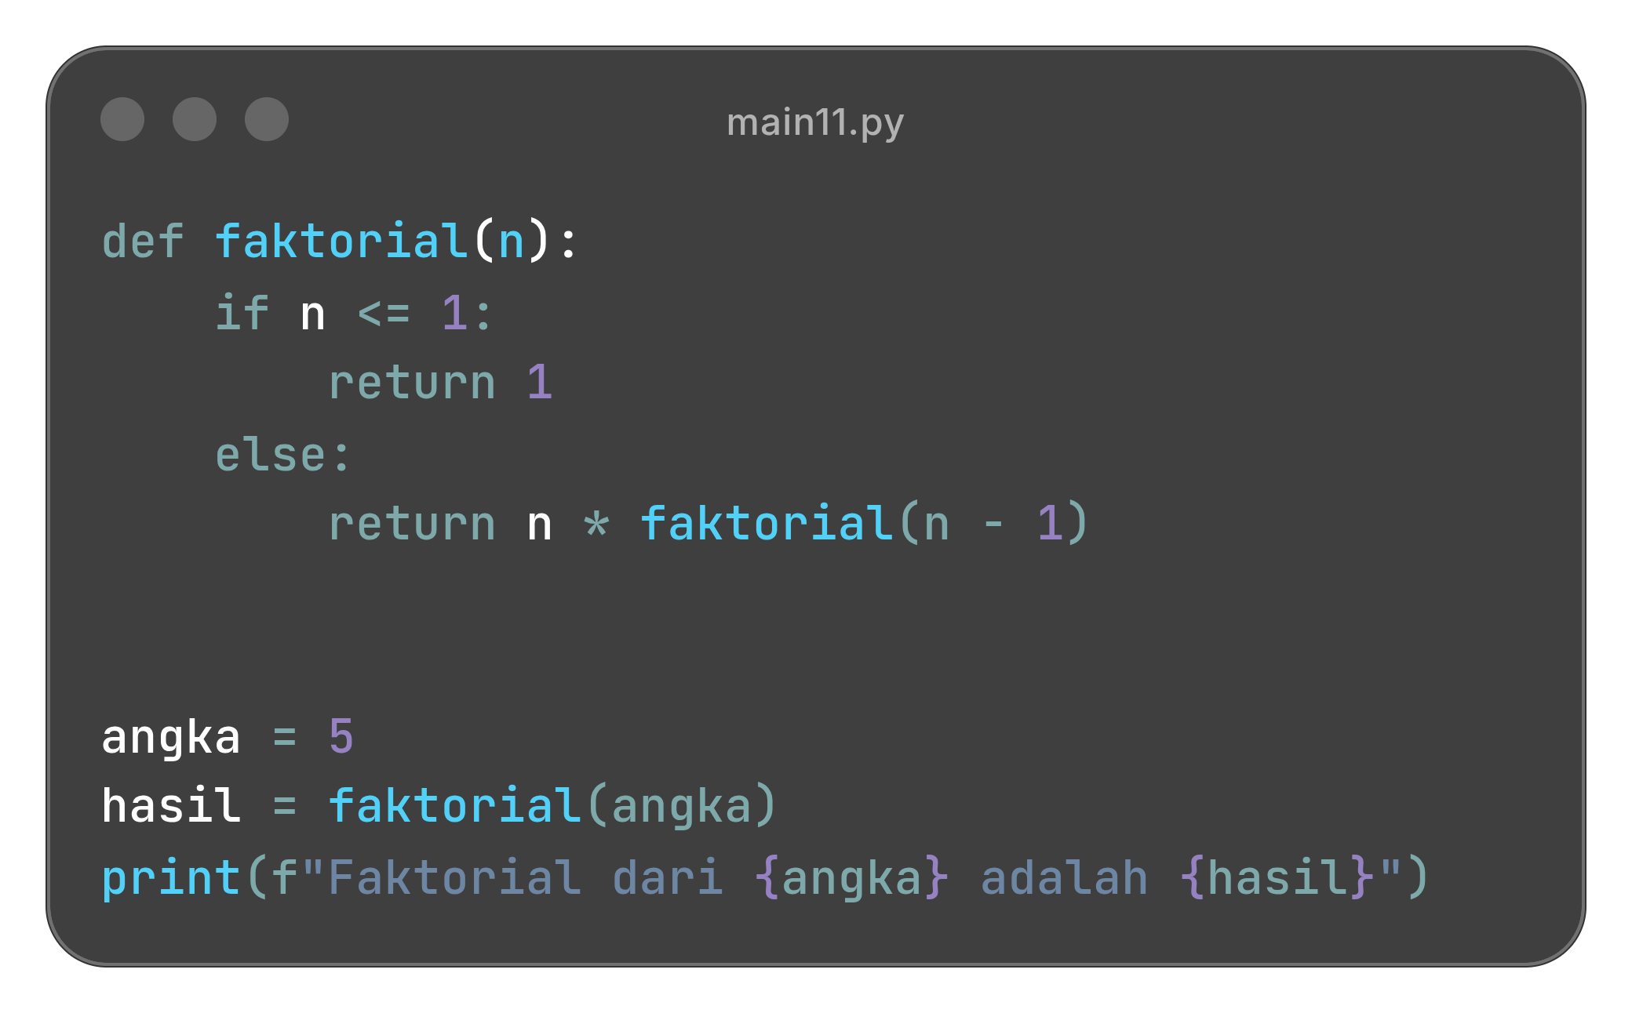
Output:
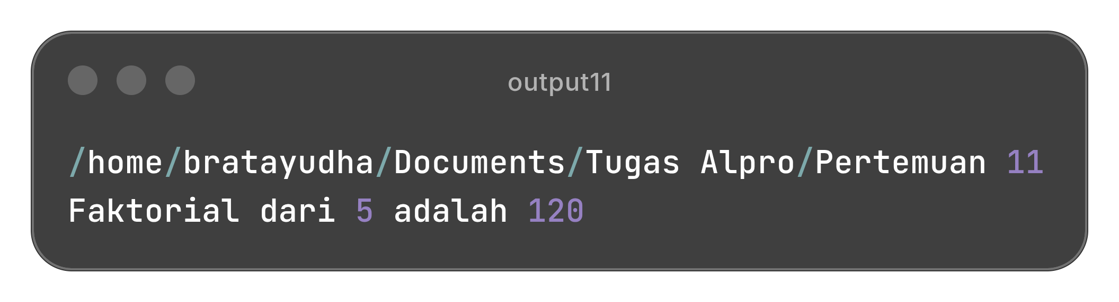
Jelaskan:
Alur jalannya fungsi adalah sebagai berikut:
- faktorial(5) mengembalikan $5 \times \text{faktorial}(4)$
- faktorial(4) mengembalikan $4 \times \text{faktorial}(3)$
- faktorial(3) mengembalikan $3 \times \text{faktorial}(2)$
- faktorial(2) mengembalikan $2 \times \text{faktorial}(1)$
- faktorial(1) mencapai base case dan mengembalikan $1$.
Hasil akhirnya: $5 \times 4 \times 3 \times 2 \times 1 = 120$.

- Rekursif fibonacci
Code:
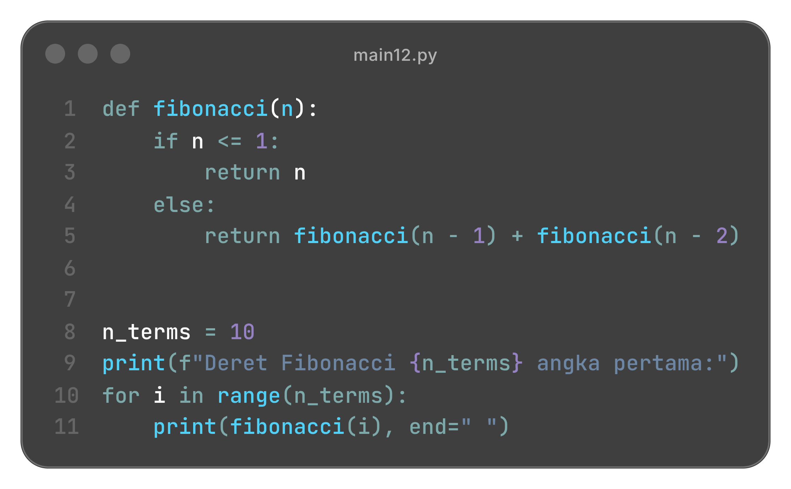
Output:
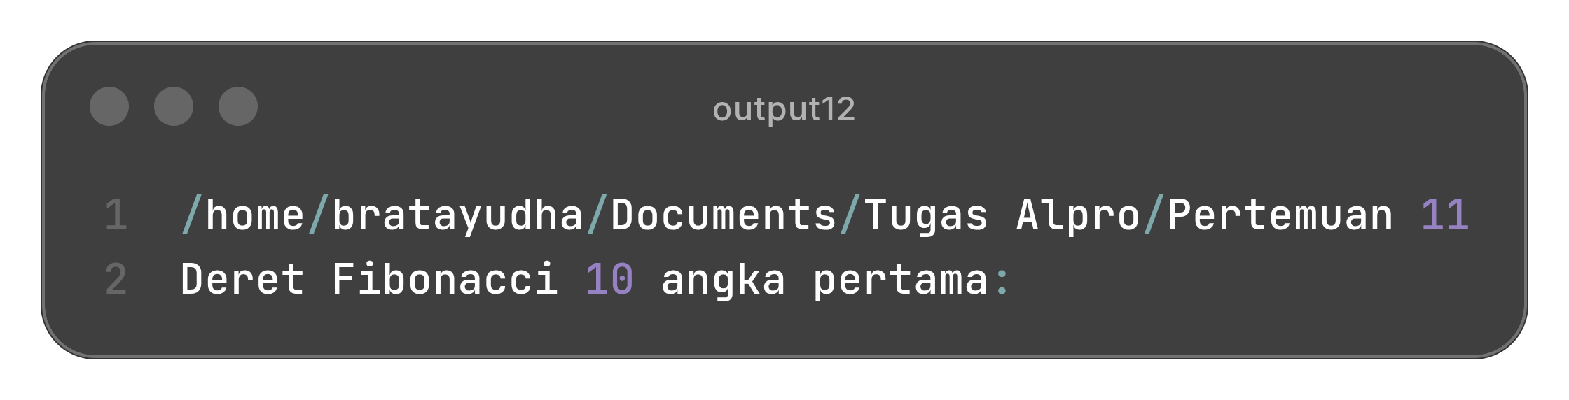
Jelaskan:
Untuk mencari bilangan Fibonacci ke-4 ($n=4$):
- fibonacci(4) memanggil fibonacci(3) dan fibonacci(2).
- Proses ini bercabang terus ke bawah sampai menyentuh base case ($n=0$ atau $n=1$).
- Nilai-nilai tersebut kemudian dijumlahkan kembali ke atas.

